Załącznik 8.1.do SIWZ
SP.ZP.272.53.2019.II.DT

SKALA 1:25000

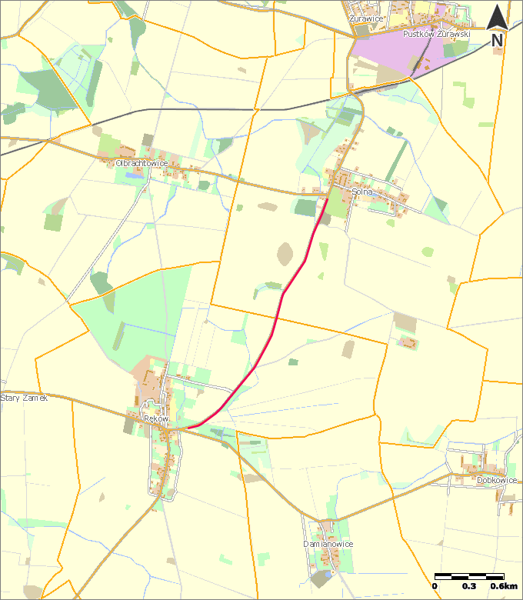

---------------- odcinek drogi powiatowej nr 1977D (L=ok. 2410) podlegający modernizacji

